一、基础知识填空
JS中的数据类型包含哪些(要求详细)以及基本数据类型和引用数据类型的本质区别：____基本数据类型：number string boolean_null undefined 引用数据类型：对象数据类型（object{} array[] regExp/^$/）____
基本数据类型和引用数据类型的本质区别： 基本数据类型也被称作值类型，直接对值进行操作，引用数据类型是按照引用地址来操作的，而不是按照值来操作的
JS中如何的检测数据类型(写出四种方法)：typeof instanceof constructor Object.prototype..toString.call(). JS中判断某个值是否是一个有效数字的方法是：___is(NaN)____________
想要接收函数执行的时候传递的参数，都可以如何的处理：_arguments___ 将其他的数据类型转化为number类型的方式有那些：___Number() parseInt() parseFloat()_____________
二、写出DOM中常用的方法和属性
有一个div:<div class=”w”name=”h”id=”div1”></div>我想获取这一个div你有几种解决办法(不考虑兼容)document.getElementById(“div1”);document.getElementByClassName(“w”);
document.getElementByName(“h”);document.getElementsByTagName(“div”);
获取当前浏览器屏幕的宽度和高度(兼容所有的浏览器)：document.body.clientWidth clientHeight 获取上一个哥哥元素节点（兼容所有的浏览器）: previousSibling
动态创建一个div标签，并且添加到body的最后面位置：oDiv=document.createElements(“div”) ;document.body.appendChild(oDiv)
继续上一题，把刚才创建的克隆一份一模一样的，添加到刚才创建的div前面：
Var clo=oDiv.clone(div); document.body.insertBefore(oDiv,clo)

三、数组的基础知识和应用
我想删除数组中的最后一项，至少写出两种办法：pop() splice(ary.length-1,1) 我想在数组的末尾增加一个元素，至少写出两种办法：___unshift()_ splice(ary.length-1,0,1)______________
基于原来的数组复制一份一模一样新的数组，不考虑原有数组是否改变的情况，请写出至少三种方案： ____________slice(0)_____.clone concat()____
数组从小到大排序(可以处理10以上的数字)：___ary=sort(function(a,b){return a-b;})___________________ 实现找到第n项到第m项的内容，返回一个新的数组(原有数组不变)：______slice(n,m)________
四、写出下面表达式的运算结果
[]==false：__ true__________ ![]==false：__true______ []==![]：____true__________ Number(“13px”)==NaN：___false________ 5+”3”-2：____51_______________
If(“3px”*3){alert(“true”)}else{alert(“false”)}：__false__________ If(“3px”+3){alert(“true”)}else{alert(“false”)}：___true________
If（document.body）{alert(“ok”);}else{alert(“no”)}：______ok_________ alert([])：____true__________ null==undefined：___true_____________
- <input type="button" value="按钮1"/><input type="button" value="按钮2"/><input type="button" value="按钮3"/><input type="button" value="按钮4"/><input type="button" value="按钮5"/>
var ary=[“red”,”yellow”,”pink”,”green”,”blue”];
以上是页面中的5个按钮，和一个存储五个颜色值的数组，要求实现一个方法bindEvent，循环给5个按钮绑定点击事件，当点击的时候，整个body的背景颜色正好可以和数组中的指定项颜色对应(例如：点击第三个按钮，body的背景颜色”pink”)，请按照你的思路来实现?
Function bindEvent(){
}
六、画图分析
var ary=[1,2,3,4];
function fn(ary){
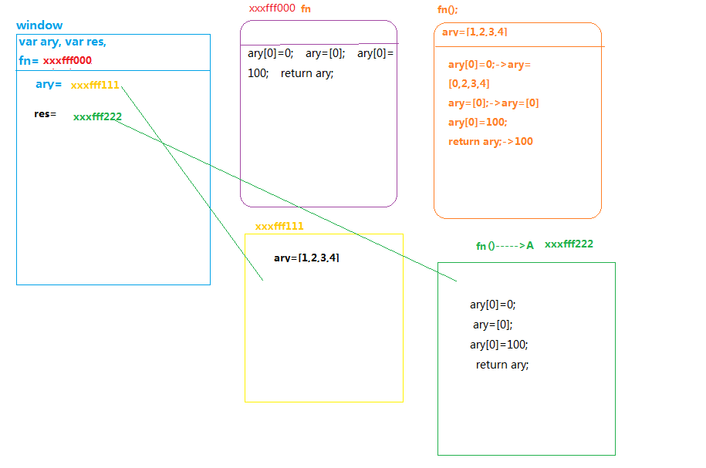
}
var res=fn(ary); console.log(ary); console.log(res); //此题偏难，认真思考(360面试题难度降低版本代码)

二、选择题：（要求写出分析步骤/画图）
1、 console.log(a);
var a=12;
function fn(){
console.log(a);
var a=13;
}
fn();
console.log(a);
输出的三次分别是多少(答案B)
A、undefined 12 13 B、undefined undefined 12
C、undefined undefined 13 D、有程序报错
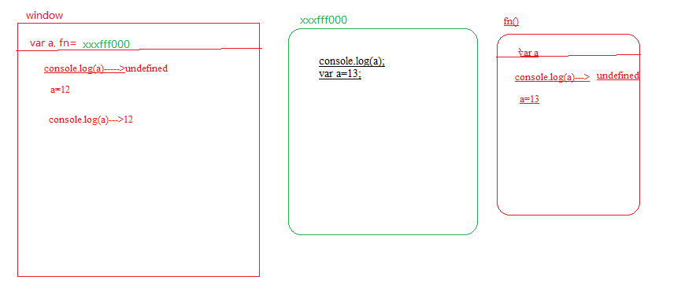
- console.log(a);
var a=12;
function fn(){
console.log(a);
a=13;
}
fn();
console.log(a);
A、undefined 12 13 B、undefined undefined 12
C、undefined undefined 13 D、有程序报错

- console.log(a);
a=12 // a 在window中没有声名 函数会报错
function fn(){
console.log(a);
a=13;
}
fn();
console.log(a); 输出的三次分别是多少(答案D)
A、undefined 12 13 B、undefined undefined 12
C、undefined undefined 13 D、有程序报错

- var foo=1;
function bar(){
if(!foo){ //如果是false执行下面的结构
var foo=10;
}
console.log(foo);
}
bar(); 输出的结果是多少 (B)

A、1 B、10 C、undefined D、报错

- var n=0;
function a(){
var n=10;
function b(){
n++;
alert(n);
}
b();
return b;
}
var c=a();
c();
alert(n);
弹出三次的结果分别是什么？（C）
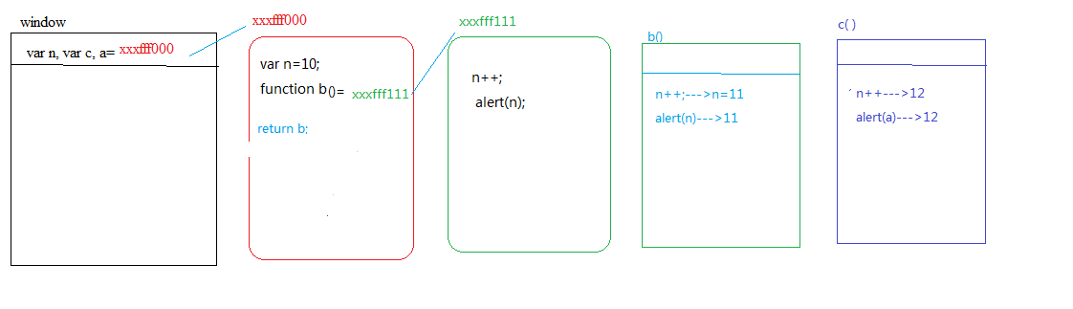
A、1 1 1 B、11 11 0 C、11 12 0 D、11 12 12

- var a=10,b=11,c=12;
function test(a){
a=1;var b=2;c=3;
}
test(10);
alert(a); alert(b); alert(c); 弹出的三个值分别是多少？（D）
A、1 11 3 B、10 11 12 C、1 2 3 D、10 11 3
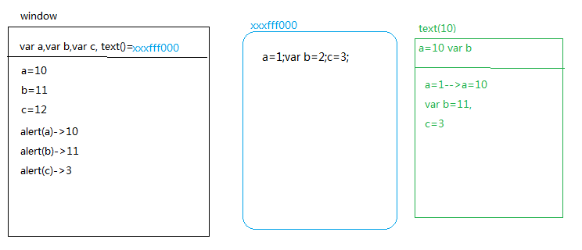
7、if(!("a" in window)){
var a=1;
}
alert(a);
弹出的a的值是？ Undefined
A、1 B、undefined C、报错 D、以上答案都不对

8、var a=4;
function b(x,y,a) { .//把（1,2,3赋值给三个形参）
alert(a); //（输出第三个形参 a的值）
arguments[2]=10; //(把第三个形参a的值改成10)
alert(a);
}
a=b(1,2,3); alert(a);//(把函数的值赋值给a 但是函数并没有返回值 所以最后是undefined)
三次弹出的结果是 (3 10 undefined )
A、3 3 4 B、3 10 4 C、3 10 10 D、3 10 undefined

9、var foo='hello';
(function(foo){
console.log(foo);
var foo=foo||'world';
console.log(foo);
})(foo); 把Hello赋值给自执行函数
console.log(foo);输出hello
三次分别输出什么？三次输出的都是hello
A、hello hello hello B、undefined world hello C、hello world world D、以上答案都不正确

10、var a=9;
function fn(){
a=0;
return function(b){ return b+a++; }
}
var f=fn()
var m=f(5);alert(m); //返回 5 因为a是先使用 后加
var n=fn()(5);alert(n); //5
var x=f(5);alert(x);//5
alert(a); //2弹出的四次结果？
A、6 6 7 2 B、5 6 7 3 C、5 5 6 3 D、以上答案都不正确

三、思考题：
- document.parentNode的值是什么，为什么

- document.parentnode的值是什么，为什么 。
prototype是谁的属性，它起什么作用？__proto__是谁的属性，它有什么作用？prototype和__proto__有什么联系？(每一个类都是函数数据类型的)每一个函数都天生自带一个属性prototype(原型),并且这个属性的值是一个对象数据类型的,浏览器为其开辟了一个堆内存(在这里存储的所有的属性和方法都是公有的属性和方法);
2、在函数的prototype属性的堆内存中,浏览器为其增加了一个属性constructor(构造函数),指向当前函数本身;
3、(每一个实例都是对象数据类型的、函数的prototype也是对象数据类型的)每一个对象数据类型也有一个天生自带的属性__proto__,指向当前所属类的原型

- hasOwnProperty和in都是用来判断对象的属性的，这两个是怎么用的，有什么区别？
f1.hasOwnProperty === Object.prototype.hasOwnProperty === f1.__proto__.__proto__.hasOwnProperty;
(“a”in window)
- 什么是闭包，它有什么作用？
把方法封装到一个函数中 作用是不受外面的影响
- 附加题 画图/分析步骤
1、
function fn(i) {
return function (n) {
console.log(n + (i++));
}
}
var f = fn(10);
f(20);
fn(20)(40);
fn(30)(50);
f(30);
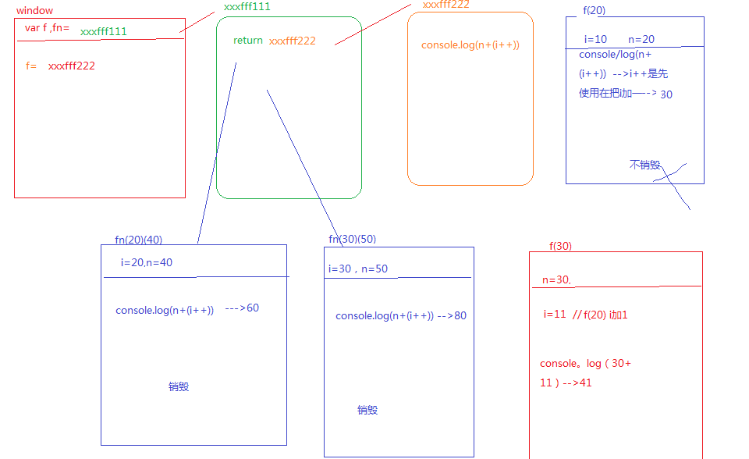
2、
var i = 10;
function fn() {
return function (n) {
console.log(n + (++i));
}
}
var f = fn();
f(20);
fn()(20);
fn()(30);
f(30);
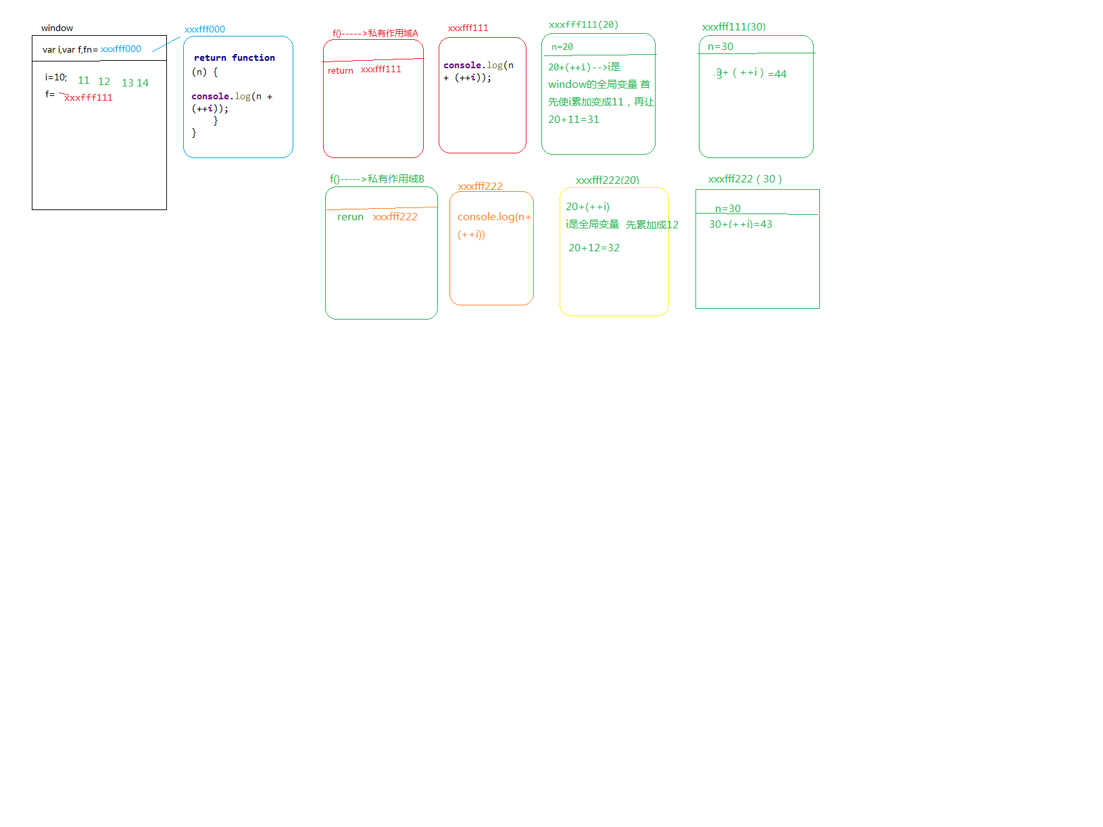
3、
var num = 10;
var obj = {num: 20};
obj.fn = (function (num) {
this.num = num * 3;
num++;
return function (n) {
this.num += n;
num++;
console.log(num);
}
})(obj.num);
var fn = obj.fn;
fn(5);
obj.fn(10);
console.log(num, obj.num);

4、
function Fn() {
this.x = 100;
this.y = 200;
this.getX = function () {
console.log(this.x);
}
}
Fn.prototype.getX = function () {
console.log(this.x);
};
Fn.prototype.getY = function () {
console.log(this.y);
};
var f1 = new Fn;
var f2 = new Fn;
console.log(f1.getX === f2.getX);
console.log(f1.getY === f2.getY);
console.log(f1.__proto__.getY === Fn.prototype.getY);
console.log(f1.__proto__.getX === f2.getX);
console.log(f1.getX === Fn.prototype.getX);
console.log(f1.constructor);
console.log(Fn.prototype.__proto__.constructor);
f1.getX();
f1.__proto__.getX();
f2.getY();
Fn.prototype.getY();

